学校代码： 10184
学 号： 2194242478



延 边 大 学
本 科 毕 业 计 说 明 书
本科毕业设计
（

题 目：小型汽车租赁系统的设计与实现
学生姓名：朱赫
学 院：工学院
专 业：计算机科学与技术（辅修）
班 级：2019级
指导教师：王金祥 讲师

二 〇 二 三 年 五 月

摘 要
一个好的小型的汽车租赁系统对于一个汽车租赁企业来说是必不可少的，因为可以保障企业车辆的安全以及用户的信息安全性，记录租赁车型号以及用户电话等等信息，还可以最大程度上保证用户的隐私安全、提高工作效率，一个汽车租赁系统的设计与实现，对一个小型汽车租赁企业来说是有重要的现实意义。
本系统是有关汽车租赁的一个小型系统，可以供小型企业用于汽车租赁，经过测试，该系统可以达到对单条数据的增删查改，对多条数据的删除，对用户姓名的模糊查询等等。该系统基于 Java 的小型汽车租赁系统旨在为客户提供方便快捷的汽车出租服务。系统包括车辆管理、用户管理、登录等模块，以及一些必要的安全措施。通过车辆管理模块，管理员可以添加、修改和删除汽车信息。
另外，该系统还拥有完善的安全措施，例如对客户信息和订单数据的保护措施、登录用户身份验证等，以确保系统的稳定性和安全性。综上所述，该系统是一个功能齐全、安全可靠的小型汽车租赁系统，旨在为客户提供优质的汽车租赁服务。
关键词：汽车租赁系统；Servlet；JavaWeb；Vue

Abstract

A good small car rental system is essential for a car rental enterprise, as it can ensure the safety of enterprise vehicles and user information security, record rental car model numbers, user phone numbers, and other information. It can also maximize user privacy and improve work efficiency. The design and implementation of a car rental system, For a small car rental enterprise, it has important practical significance.
This system is a small system related to car leasing, which can be used by small enterprises for car leasing. After testing, the system can achieve the addition, deletion, and modification of single data, deletion of multiple data, fuzzy query of user names, and so on. The small car rental system based on Java aims to provide customers with convenient and fast car rental services. The system includes modules such as vehicle management, user management, login, and some necessary security measures. Through the vehicle management module, administrators can add, modify, and delete car information.
In addition, the system also has comprehensive security measures, such as protection measures for customer information and order data, login user authentication, etc., to ensure the stability and security of the system. In summary, this system is a fully functional, safe and reliable small car rental system aimed at providing customers with high-quality car rental services.

Keywords: Car rental system; Servlet; JavaWeb; Vue

目 录
第一章 绪论 2
1.1 研究目的与意义 2
1.2 国内外研究现状 2
1.3 研究内容与主要工作 3
第二章 相关技术介绍 4
2.1 Java及JavaWeb 4
2.2 Servlet简介 4
第三章 可行性分析 6
3.1技术可行性分析 6
3.2设计图 6
第四章 系统的总体设计 9
4.1 代码层级结构 9
4.2数据库设计 10
4.3 各界面的设计 11
第五章 系统的详细设计与实现 12
5.1 登录页面的前后端交互 12
5.2 注册页面的前后端交互 14
5.3 数据主页面前后端交互 15
5.3.1 页面展示的设计与实现 15
5.3.2 新增按钮跳转页面的设计与实现 17
5.3.3 批量删除按钮的设计与实现 18
5.3.4更新按钮的设计与实现 18
5.3.5单个删除按钮的设计与实现 19
结 论 20
参考文献 21
谢 辞 23

引 言
小型汽车租赁系统是一种基于计算机网络技术的、通过互联网提供在线汽车租赁服务的系统。它通常由汽车管理、客户管理、支付和安全措施等多个模块组成。汽车一直都是人们越来越刚需的工具，有的人就会有多辆汽车闲置，在这种情况下，汽车租赁就应运而生了。
本文是一个小型汽车租赁系统的设计与实现的说明书，意在让使用者能够看懂本系统的构造以及了解本系统的开发过程。本系统是基于Java语言进行开发的，数据库使用的是mysql，连接数据库的技术为当下比较广泛使用的mybits技术，整体项目基于maven管理，让程序可移植性更高一点，在登录页面使用的是jsp技术，页面效果基于css实现的、而在用户信息录入查询页面是用的html和vue。在以上情况下设计以及实现了此汽车租赁系统，以供大家参考使用。

第一章 绪论
1.1 研究目的与意义
小型汽车租赁系统的研究目的主要是为了满足客户对汽车租赁服务的需求，解决传统租赁方式存在的诸多不便之处。通过互联网技术，客户可以通过在线方式进行租车，从而节省时间和精力，提高租车效率。此外，小型汽车租赁系统的研究也有助于促进现代科技与汽车租赁行业的融合，提升汽车租赁服务的质量和效率，增强汽车租赁企业在市场竞争中的竞争力。另外，小型汽车租赁系统的研究还可以拓展计算机网络、数据库管理、信息安全等相关领域的理论和实践应用，并为未来智能化汽车租赁系统的发展提供基础和借鉴。总之，小型汽车租赁系统的研究具有重要的实践应用价值和学术意义，可以为客户带来更方便快捷的租车体验，为汽车租赁行业的转型升级做出贡献。
本文通过对小型汽车租赁系统的需求进行分析，研究车辆租赁用户使用习惯及特征，从而实现车辆租赁系统的设计与实现。本设计以Java作为编写基础，从前端到后端的设计都是基于Java实现的，本设计无论在租赁系统应用上，还是在客户信息安全上都有着重要的实践意义。
1.2 国内外研究现状
国内外已经涌现出很多小型汽车租赁系统的研究和应用案例。在美国、欧洲和日本等发达国家，小型汽车租赁市场已经比较成熟，各大汽车租赁公司如Hertz、Avis、Europcar等相继推出自己的在线租赁平台，通过互联网提供在线租车服务。此外，也有很多新兴企业纷纷加入这个领域，如Zipcar、Car2go等，推动了小型汽车租赁市场的快速发展。在国内，小型汽车租赁市场还比较新兴，但随着人们对出行方式的不断变化，越来越多的汽车租赁公司开始关注并投入了小型汽车租赁系统的研究和开发。例如，北京一家名为曹操出行的汽车分时租赁公司，在2015年就推出了自己的在线租车平台，成为国内小型汽车租赁市场的佼佼者之一。
目前，小型汽车租赁系统的研究方向主要包括在线租车平台的设计与开发、租车业务流程的优化与改进、用户体验的提升、安全措施的加强等方面。此外，还有一些基于人工智能、大数据等新技术的研究正在逐渐展开，以期为小型汽车租赁系统的智能化升级提供支持和保障。
综上所述，小型汽车租赁系统的研究国内外都已经开始深入探讨，相关技术和应用案例也在不断增多，未来这个领域还将会有更多的创新和发展。
1.3 研究内容与主要工作
本文针对小型汽车租赁系统的研究设计。主要工作包含以下几个方面：框架的选择、登录注册主界面的编写、系统架构的选择、具体实现前后端交互、前后端请求转发、进行表单校验，最后会对系统中存在的bug进行改修，使系统能够正常运行且能够投入正常使用。

第二章 相关技术介绍
2.1 Java及JavaWeb
Java是一种面向对象的编程语言，被广泛应用于开发各种应用程序，比如桌面应用、Web应用、移动应用和嵌入式设备等具有跨平台性和高安全性等特点，因此在各个领域都有广泛应用^{[1]}Java程序可以运行在不同的操作系统和硬件设备上，只需要安装相应的Java虚拟机即可。Java是一种真正的面向对象语言，支持封装、继承和多态等面向对象特性。且拥有强大的安全性措施，可以有效避免许多常见的安全漏洞。Java是一种开源的编程语言，可以节省软件开发成本，并且Java社区是一个庞大的开发者社区，可以获得大量的支持和帮助。
JavaWeb是一种基于Java语言的Web应用程序开发平台，可以用于开发各种类型的Web应用程序。JavaWeb应用程序通常由一个或多个Servlet组成，Servlet是JavaWeb中的核心技术之一，Servlet可以处理来自客户端的请求并返回相应的响应。JavaWeb 还包括JSP、JDBC、JavaBeans等技术。JavaWeb应用程序的执行环境具有良好的稳定性，能够保障应用程序的高可靠性^{[2]}。JavaWeb应用程序使用Java的特有的安全机制，通过安全管理器可以有效控制应用程序的访问权限，保障了系统的安全性。总之JavaWeb是一种功能强大、安全可靠且易于使用的Web应用程序开发平台，能够满足各种不同类型的企业级应用程序需求。同时，JavaWeb技术也在不断发展，未来的JavaWeb应用程序将会更加完善和创新。

2.2 Servlet简介
Servlet是JavaWeb中的一个核心技术，用于处理客户端的请求，并返回相应的响应。Servlet是基于Java语言开发的，运行在Web服务器中，可以接收来自客户端的Http请求，并根据请求参数进行处理，然后将相应的结果返回给客户端。Servlet具有许多优势，包括：
1）可靠性和稳定性：Servlet是基于Java语言开发的，具有良好的可靠性和稳定性，能够保障Web应用程序的高可用性。
2）灵活性和可扩展性：Servlet可以通过继承和实现接口的方式进行开发，同时也支持多种开源框架的扩展，可以满足不同类型的企业级应用程序需求。
3）高性能：相比较其他的Web应用技术，Servlet具有更好的性能和响应速度，可以很好地处理多个并发请求。
4）安全性：Servlet具有良好的安全机制，可以对请求进行安全控制，有效防止恶意攻击和非法访问^{[3]}。
5）简单易用：Servlet编写简单明了，易于学习和使用，适合初学者和专业开发人员^{[4]}。
总之，Servlet是JavaWeb中非常重要的一个技术，用于处理Web应用程序中的各种客户端请求，具有可靠性、灵活性、高性能和安全性等特点，能够很好地满足企业级应用程序需求。

第三章 可行性分析

3.1技术可行性分析
Servlet作为JavaWeb中的核心技术之一，具有良好的可靠性、灵活性和安全性，能够满足小型汽车租赁系统的开发需求。在设计小型汽车租赁系统时，可以通过Servlet实现客户端请求的处理和响应，例如登录、注册、车辆查询、预订等功能。Servlet可以调用其他Java技术如JSP、JDBC、JavaBeans等进行开发，同时也支持开源框架的扩展，能够满足不同业务需求的开发^{[5]}。在安全方面，Servlet提供了良好的安全机制和权限控制，能够有效保护用户信息和数据安全。此外，Servlet可以部署在多种Web服务器上并且跨平台，方便使用和维护。一方面，用户角色是实现汽车租赁系统的关键因素之一。通过Servlet可以实现用户的注册、登录、权限管理等功能，以及对租赁信息、车辆相关信息进行管理。同时还可以实现对不同用户类型的角色权限管理，提高系统的安全性和可靠性。另一方面，在实现小型汽车租赁系统时需要考虑数据的存储和管理。使用Servlet可以很好地与JDBC技术结合，使用JDBC连接数据库，实现对数据的增删改查等操作。而且也支持多种数据库，如MySQL、Oracle、SQL Server等，使得小型汽车租赁系统可以具有通用性和扩展性。此外，交互界面也是小型汽车租赁系统设计中的重要考虑因素。Servlet可以配合使用JSP等前端技术实现不同页面的设计，构建出易于查询、预订、支付等操作的交互界面，使得用户可以直观地感受到业务流程的流畅度和舒适性。
总之，使用Servlet设计小型汽车租赁系统是可行的，通过合理的设计和开发，能够实现从用户管理到车辆管理到订单管理的全流程操作，提高汽车租赁业务的效和安全

3.2设计图
以下是该系统大体的总体设计图：

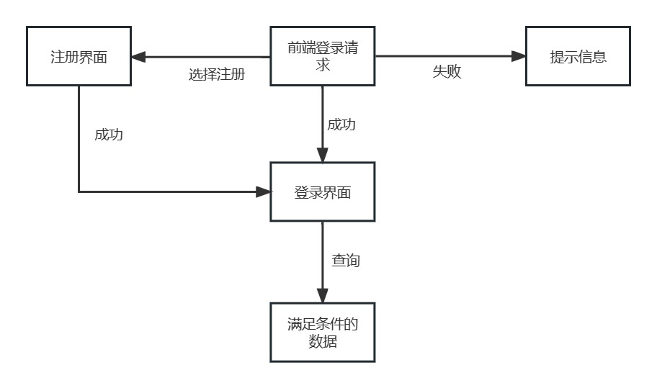

图3-1 系统设计图

在数据库端表是不建立联系的，表之间的联系是在代码层面建立的，以下是表结构及数据库ER图：
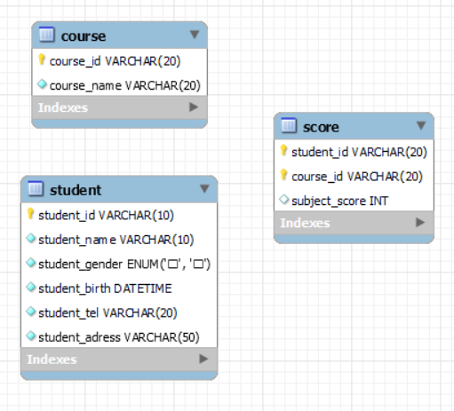
图3-2 数据库ER图主表
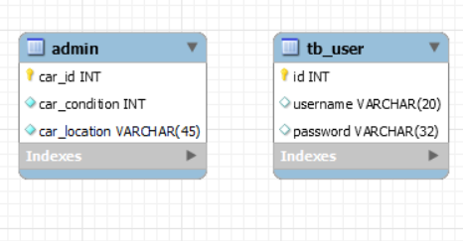
图3-3 数据库ER图用户表

第四章 系统的总体设计
系统的设计对于开发一个系统来说尤为重要，它是将客户的需求从具体到抽象的过程，为后续的开发以及设计改动指明具体的方向，本车辆管理系统大体分为用户登录界面，用户注册界面，以及租赁管理模块，在租赁管理模块内容包括记录用户信息、车辆品牌以及展示车辆是否可用、根据用户姓名以及车辆信息模糊查询信息，还包括批量删除功能以及单条数据删除修改的功能。租车是用户发起的，首先用户到达门店提供租车需求，管理员输入账户密码登录到界面，记录用户输入的信息，在备注里面记录电话以及起始租借日期等等，记录的信息会被记录到数据库中，整体项目是部署在tomcat服务器上进行开发的，每次进入网址要占用8080端口号^{[6]}。

4.1 代码层级结构
mapper层：里面有两个接口，分别为BrandMapper和UserMapper，分别存放各自连接数据库方法的接口，sql语句是基于注解写入的，占位符通过json配入，稍微复发一点的sql是配置在resource下的同名目录下的Mapper.xml。
pojo层：里面放的是Brand以及User的实体类以及PageBean，实体类主要的作用就是充当临时存储数据的类，而PageBean的主要作用是用于分页查询的,由于为了方便日后程序的扩展，所以PageBean的类型为泛型的，本次只有一个实体类使用到了它（Brand），设计它的逻辑是：在调用后端数据库的时候返回这样一个类型的值，它里面有两个常量，分别记录页面的总记录数和页面数据^{[7]}。
service层：存放service接口的层级，其中有两个类，分别为BrandService和UserService，各自存放实现方法的接口
impl：在service层下面，存放这service实现类的包，命名为impl，其中存放两个类，BrandServiceImpl和UserServiceImpl。里面主要定义了几个方法，包括增删改查等功能的方法
util层：这一层为工具类，目前程序只有一个SqlSessionFactoryUtils的类，建造这个类的目的是获取sqlsession，类中存在静态代码块，随着程序的加载，执行数据库连接操作，后续操作可以根据类来实现sqlsession的获取。
servlet层：这一层主要存放几个servlet，Baservlet主要是各个servlet的基类，它继承于httpservlet，它主要的功能是获取请求路径，然后根据反射来获取相应的类并通过反射获得执行方法。在其他servlet中，都要继承与BaseServlet，在子servlet中，调用service中的操纵数据库方法来实现具体的数据库操作。BaseServlet的子类进行调用，会执行Service方法，完成对方法的分发，这样能够有效避免Serlet创建过多。为了方便日后程序的维护，当连接有变更，只需要找到当前类来修改就可以，如果不这么写，每次连接都要手写这几行来获取session，不但会产生代码冗余，还会使程序的可维护性极大的降低。这样写也是为了方便日后程序的维护，当连接有变更，只需要找到当前类来修改就可以，如果不这么写，每次连接都要手写这几行来获取session，不但会产生代码冗余，还会使程序的可维护性极大的降低。

4.2数据库设计
本系统使用的数据库是MySQL，相比于市面上的其他主流数据库，MySQL的优点很突出，首先是他的运行速度足够快，其次是对于个人来说是完全免费的，相比于其他主流数据库MySQL也具有复杂程度低的主要特点，MySQL还可以利用标准SQL语法和支持ODBC（开放式数据库连接）的应用程序。在数据库设计层面上，一共设置了两个表，首先是管理员用户登录表，该表主要存储管理员账号密码等信息，另一个表是存储客户信息数据的表，主要存储客户的姓名、车辆的名称、车辆的可用性、以及车辆用户信息的备注以及用户的电话号码等等信息，其中id是不暴露在展示界面的，id只供后期或取json字符串，所以并没有设置为连续。由于本项目是基于maven管理开发的，所以连接后端数据库框架使用的是mybits，框架底层执行的业务是jdbc技术支持的，连接数据库的字符串为：name="url" value="jdbc:mysql:///zhulun?useSSL=false&amp;allowPublicKeyRetrieval=true"
name="username" value="root"
name="password" value="123456"
用户要根据自己的数据库连接名以及密码来进行更改，具体的位置在work\src\main\Java\resource\mybatis-config.xml

4.3 各界面的设计
所有的操作人员一定要根据登录界面才能进入系统，在用户名或者密码输入错误的时候要相应的提示错误信息，还要考虑到用户输入空字符串以及sql注入问题，在后端代码要进行相应的判断，在sql注入方面也要尤其注意，还要为了方便清空输入错误的信息编写相应的重置信息按钮，在登录界面要尽量做到美观，表单对齐还要考虑到前端请求用get还是post，因为get请求可能会暴露管理员密码，对于不知道用户名以及密码的管理员还要设置能跳转到注册页面的连接^{[8]}。
在注册页面，要提示相应的注册成功以及失败信息，字符串为空的情况下也要作出后端的相应判断，还要检测新注册的用户名是否和数据库已经存在的用户名重复，重复的情况下要提示管理员重新设置用户名，还要阻止数据库进行插入操作，避免数据库有空值，这样会导致用户名为空也能进入系统内部。
在租赁管理模块要进行大量的数据库操作，所以对于设计者来说尤为重要，不能使程序崩掉，影响用户的操作^{[9]}。首先是展示页面，因为数据上百条，所以一定要进行分页，而写为了满足操作自由度，在分页的基础上，还要满足管理员能够选择每页显示条数和对相应的页面进行输入快速跳转，每条数据上要有删除以及修改按钮，点击修改数据能实现看到备注信息，因为备注信息为隐私数据，所以一定要点击更新按钮的时候才能看见，还要有汽车使用状态的滑动按钮。在每条数据前要有复选框这样能满足管理员的批量杉树数据，由于有时存在误删操作，所以在每次点击删除之前，要提示用户是否要删除数据，每次删除或更新成功后要作出相应的提示，告诉管理员操作成功，在页面的最上方要有能对数据进行查询的功能，姓名以及汽车名称可以实现模糊查询。

第五章 系统的详细设计与实现

5.1 登录页面的前后端交互
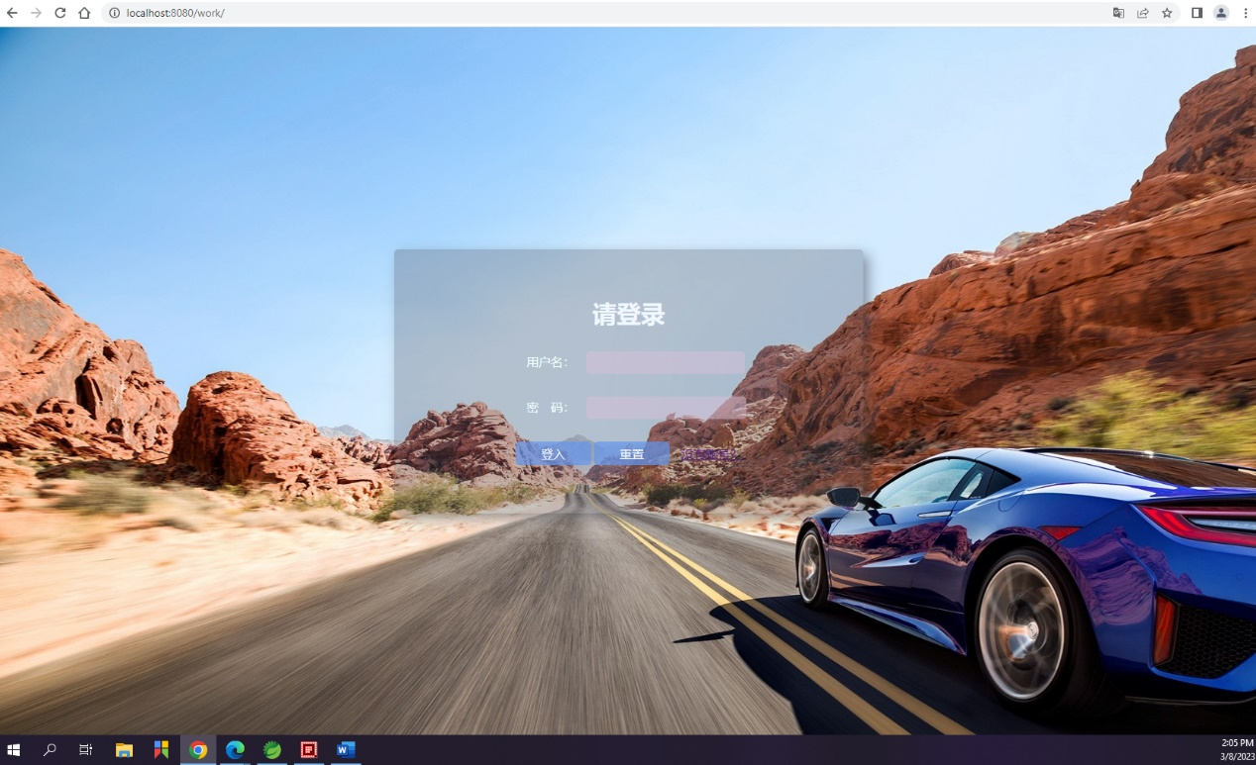
图5-2 登录界面
在前端页面中，登录页面是基于jsp完成的，jsp技术可以支持多种网页格式，JSP技术既可以支持HTML的网页技术格式,还可以支持应用于WML文件格式,还可以支持其他一些XML的文件格式。Jsp使用的脚本语言是Java语言，它具有Java的大多数好处，它还具有强大的扩充能力，大大降低了开发者的落实难度。在页面设计中，username以及password是根据用户在输入文本框中输入的数据进行获取的，当用户电锯登入按钮时，<form action="/work/user/login" id="form">，框架会去后端UserServlet里面找login方法然后执行，其中login方法是这样的：传入两个参数：HttpServletRequest和HttpServletResponse对象。HttpServletRequest对象表示接收到的HTTP请求，它包含了客户端通过GET或POST请求传递过来的参数以及其他的HTTP头部信息。HttpServletResponse表示要发送给客户端的HTTP响应，它可以设置HTTP响应头、重定向、设置Cookie等^{[10]}。
在方法中，首先使用request.getParameter()方法获取客户端传递过来的用户名和密码参数，并将它们存储到相应的字符串变量中。然后调用UserService类的login方法来验证用户的身份。如果验证通过，就使用response.sendRedirect()方法进行重定向，跳转到brand.html页面，显示用户已经登录成功^{[11]}。
如果验证不通过，那么该方法会将错误信息存储到request对象中的login_msg属性中。之后，使用request.getRequestDispatcher()方法将请求转发到login.jsp页面，以便用户重新输入用户名和密码。这里使用请求转发而不是重定向的原因是，需要将错误信息传递给login.jsp页面，而请求转发可以将这些信息直接添加到request对象中，在login.jsp页面中可以轻松地获取到并显示给用户。
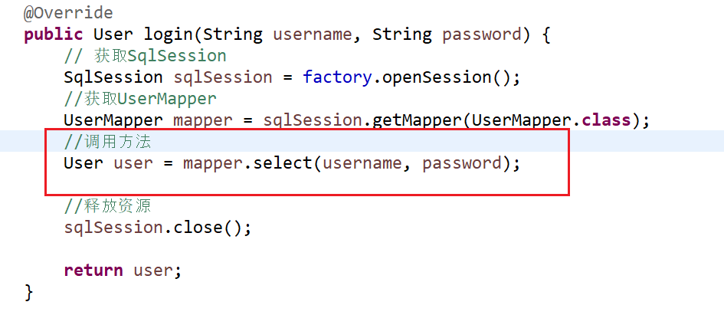
首先，方法会获取用户输入的username和password，然后调用service的login方法，service层执行mapper层的数据库查询语句
图5-3 代码演示
在mapper层的代码是这样的：
@Select("select * from tb_user where username = #{username} and password = #{password}")
User select(@Param("username") String username,@Param("password") String password);
使用注解执行sql语句，然后返回的类型为pojo中的User实体类，login向下执行时，如果得到的User为空，那么就证明没有在数据库找到相应的数据，
那么就是用户名或者密码输入错误，后端会向request域当中存储错误信息字符串，并携带参数重新跳转到login.jsp。<div id="errorMsg">${login_msg} ${register_msg}</div>。这一步重新跳转的目的是能让前端获取错误信息并展示。如果得到的User存在结果，那么证明数据库存在信息，那么后端代码会重定向到brand.html，也就是用户信息管理页面，证明着登录成功。这里要提一下转发和重定向的具体区别：转发相当于服务器跳转，相当于方法调用，在执行当前文件的过程中转向执行目标文件，两个文件(当前文件和目标文件)属于同一次请求，前后页 共用一个request，可以通过此来传递一些数据或者session信息，request.setAttribute()和 request.getAttribute()。而重定向会产生一个新的request，不能共享request域信息与请求参数^{[12]}。

5.2 注册页面的前后端交互
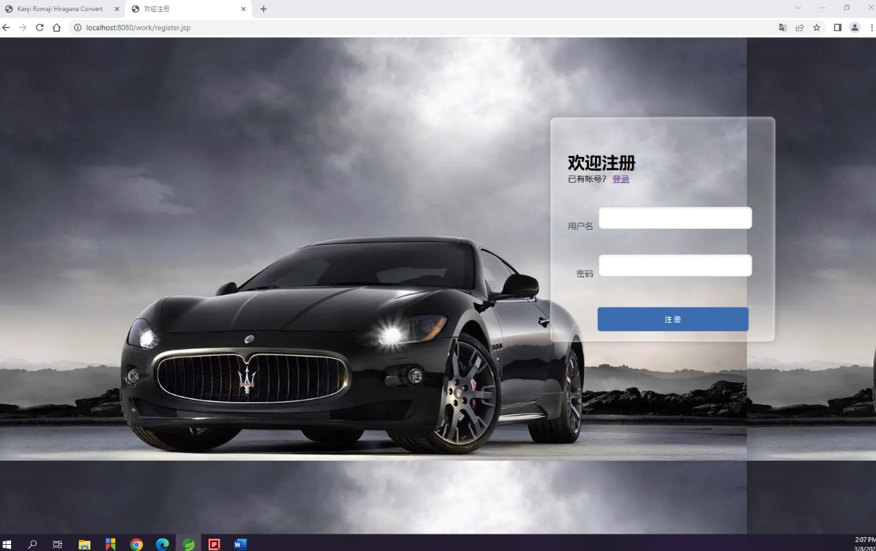
图5-4 注册界面
这个页面的前端构造与登录页面大同小异，首先是想反回登录页面，用户可以选择点击登录连接，就会跳转到上一个登陆页面，<span>已有帐号？</span> <a href="login.jsp">登录</a>。这个点击事件的调用的是servlet中的register方法<form id="reg-form" action="/work/user/register" method="get">，其中register方法是这样的：
接收客户端通过HTTP请求传递过来的用户名和密码参数，首先对参数进行非空校验，如果存在空值或空字符串，则将错误信息存储到request对象中，并将请求转发到register.jsp页面，以便用户重新填写注册信息。如果参数校验通过，则创建一个User对象并通过UserService类的register方法进行注册，如果注册成功，则将成功信息存储到request对象中并跳转到login.jsp页面，提示用户注册成功，请登录。如果注册失败，将错误信息存储到request对象中并将请求转发到register.jsp页面，以便用户重新填写注册信息^{[13]}。
该方法的具体实现如下：首先，使用request.getParameter()方法获取客户端传递过来的用户名和密码参数，并将它们存储到相应的字符串变量中。然后，判断这些参数是否为空或空字符串，如果有任何一个为空或空字符串，则将错误信息存储到request对象中，并将请求转发到register.jsp页面，提醒用户填写必要的注册信息。如果用户名和密码参数都不为空，则创建一个User对象，并将用户名和密码设置为用户输入的值。接着，调用UserService类的register方法来检查是否可以注册。如果可以注册，则将提示信息存储到request对象中，并将请求转发到login.jsp页面，提示用户注册成功，请登录。如果无法注册，则将错误信息存储到request对象中，并将请求转发到register.jsp页面，提示用户该用户名已经被占用，请重新填写用户名。
在检验方面，首先会判断username和password是否为空，如果为空的话，写入错误信息并转发到register.jsp。如果不为空，那么就对User实体类进行赋值，传入service层的register方法，这个方法主要的功能是判断用户是否存在，如果存在返回false否则返回true，判断使得否存在会调用mapper层的selectByUserName方法，返回的为User，如果User有数据，那么证明用户输入的username与数据库中的重复返回的数据为false。
当servlet层结果接收到true数据时，证明数据库数据没有重复，那么在request域中存储提示成功的信息并跳转到login.jsp中，并显示注册成功的信息给用户，反之，证明数据库中存在用户名，将错误信息提示为用户名已经存在并添加到request域中转发到register中并提示用户名已存在。

5.3 数据主页面前后端交互

5.3.1 页面展示的设计与实现
在用户跳转到程序主页面时，首先要进行的就是页面展示，在前端，先定义了以及虚假的展示页面，也就是显示程序正在加载中的页面^{[14]}，由于加载后端数据库需要几毫秒，在数据过多的情况下需要甚至几秒，所以刚开始不能展现空白页面，所以要展现一个加载中的页面以供展示，其中前端代码是这样实现的：
tableData: [{
brandName: '加载中',
customName: '加载中',
ordered: '100',
status: "1"
}]
当页面加载完成后，就要调用后端代码了，前端调用是基于Vue实现的，在前端Vue中定义一个钩子，里面写查找全部的方法,因为页面刚开始就是分页的所以在定义后端方法时要根据分页查询，前端获取用户页面设置的现在页数以及每页的条数，然后通过post请求和在地址上传入现在页数和每页条数的参数传给后端,后端获取现在页数以及每页条数，在Servlet里面寻找并调用selectByPagesAndCondition方法，执行相关操作。首先这个方法的定义是基于页面上的两个功能的，第一是页面的初始化，第二是单击查询按钮，首先获取前传过来的两个参数（现有页数以及页面显示条数），并将其转换为integet类型，然后获取request域中的json字符串，这里大家会有疑问，那就是，万一是页面加载的时候怎么办，因为页面加载的时候是没有json字符串的，其实在BrandMapper端，已经将后台查询语句定义好了。
其中语句是基于一个if条件进行的，如果json字符串没有获取到，那么自然brandName和customName自然是获取不到的，那么就不会进入两个if条件^{[15]}，那么sql语句就是select * from tb_brand和select count(*) from tb_brand，后者返回一个int类型的数据，代表符合条件的条数，当然如果没有获取到json字符串就会全部符合条件，回到selectByPagesAndCondition方法，下一步是调用service的selectByPagesAndCondition，在方法中运用了一个小算法，就是计算开始的索引“int begin =(curPage-1)*pageSize;”，就是开始的索引等于当前的页数减一后乘每页显示的条数，那么假如当前是在第2页并且用户选择每页显示5条的话，那么开始的索引就是5，然后对传进来的Brand的Name进行判断，如果不为空且长度大于0的时候，那么证明用户执行的是查询按钮，那么就要进行相应的模糊查询，在进行模糊查询时，BrandMapper是没有百分号的，因为sql模糊查询需要like加上%，所以在传变量字符串的时候要传入两个%，然后执行BrandMapper定义好的两个方法，一个是查询符合条件的Brand和查询符合条件的总数量，然后返回符合条件的Brand和数量，封装进PangBean类里面，然后在Servlet端把数据写入request域当中，在前端得到响应之后，把数据放进表单里面。

5.3.2 新增按钮跳转页面的设计与实现
当用户点击新增按钮时，页面会跳出新增选项的表单，可以新增用户的所有信息，但是ID是不可以用户新增的，因为ID只是对应数据库修改查询数据用的，不用体现在前端展示页面，当用户输入汽车品牌、用户姓名、排序、备注、状态信息，然后点击提交按钮，然后会调用前端得addBrand方法
首先会发送ajax请求，然后执行post请求，此时页面会跳转到add方法，在找到servlet端的add方法之后，进入add方法，因为与之前的代码相似，所以这里就不作过多展示，首先获取前端穿穿过来的json字符串，然后将字符串转换为Brand实体类，然后调用service端的add方法，service端获取session后会调用mapper的add方法。
获取的相应字符串会替代sql中的占位符，然后执行sql语句，例如用户这样输入：
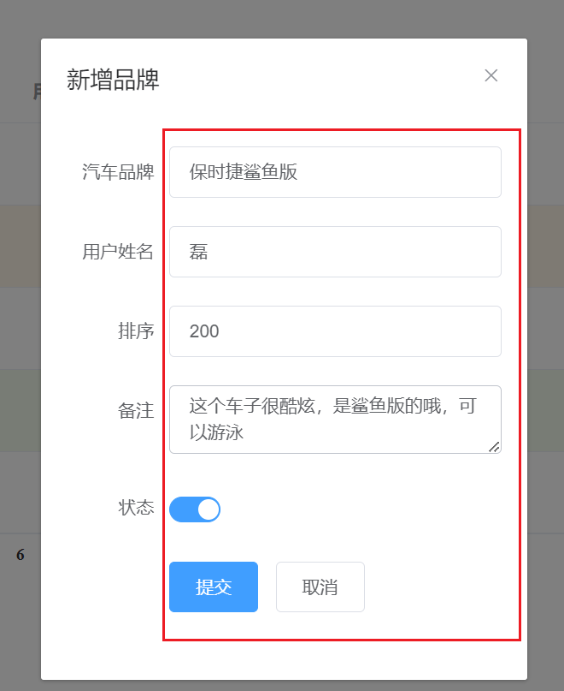
图5-4 新增品牌
那么当用户提交之后，前端就会传过来这样的json字符串：
{status: "1", brandName: "保时捷鲨鱼版", customName: "磊", id: "", ordered: "200", tel: "这个车子很酷炫，是鲨鱼版的哦，可以游泳"}
brandName: "保时捷鲨鱼版"
customName: "磊"
id: ""
ordered: "200"
status: "1"
tel: "这个车子很酷炫，是鲨鱼版的哦，可以游泳"
然后执行mapper定义好的sql：
insert into tb_brand values(null, 保时捷鲨鱼版 , 磊,200, 这个车子很酷炫，是鲨鱼版的哦，可以游泳,1)")
然后插入进数据库，在执行完插入数据之后，后端给出的相应为“success”，当前端获取到相应的相应之后，会先重新查询数据，也就是刷新页面，然后会提示用户添加数据成功，如果用户最并没有输入数据，用户点击了取消按钮，那么前端会执行语句：@click="dialogVisible = false，让当前新增数据页面消失。

5.3.3 批量删除按钮的设计与实现
首先会判断复选框是否选中数据，如果什么都没有选，那么系统会提示，您没有选中数据，然后return掉，如果用户选中了复选框，那么页面会提示用户，此操作将删除数据，师傅选择要继续，因为只有这样才能确保用不会误删数据造成严重的后果，当用户选择了确定删除按钮时，前端首先会获取用户选择的数据的id，并把id数据放入提前定义好的变量里，然后会在servlet里面找到deleteByIds()方法，然后在servlet层会调用service层的方法，然后在调用mapper层的方法。然后执行完成之后，servlet会相应“success”成功的标识，当前端接受到标识之后提示删除成功！

5.3.4更新按钮的设计与实现
当点击更新按钮时，前端页面会获取当前数据的一行，然后将当前行的json字符串数据转化并赋值给定义好的变量里面，然后将数据填入表单：
startEdit(row) {
// 获取改行已经有的数据，以供填入修改框
this.brandEdition = JSON.parse(JSON.stringify(row));
// 弹出修改框
this.editDialogVisible = true;
},
然后页面出现编辑菜单，由于编辑菜单和新增菜单的前端代码大体相同，这里就不做过多展示，当用户修改完数据后，点击提交按钮时会执行方法去调用servlet中的update方法，然后向下调用service中的update方法，然后调用mapper中的update方法，当修改成功后前端会提示编辑成功并重新刷新页面。

5.3.5单个删除按钮的设计与实现
当用户选择单条数据进行删除时,首先会和用户确认是否要删除这条数据，避免误删，当用户选择确定时，再进行删除，首先会调用service端的deleteById()，并将brand对象传入，在mapper端，执行数据库语句的操作，最终执行的语句为：
//根据id删除
@Delete("delete from tb_brand where id=#{id}")
void deleteById(Brand brand);

如果删除成功，前端会给出“success”的相应，当后端获取到响应之后，会提示用户删除成功，并重新执行selectAll（）方法刷新页面

结 论
本次的汽车租赁系统的体量并不大，但涉及的细节较多，在本次设计中，整体架构是基于servlet进行，学习了关于Servlet的很多知识，在代码编写期间，出现了很多问题，但后来都得以解决，整体程序能容纳上千条数据，因为考虑到可能以后程序体量会扩大，所以在编写的时候，做了很多的解耦操作，避免后期更改代码很繁琐，例如在编写整体架构时，写了三层，servlet层、service层以及mapper层，这样写能够避免耦合，例如在需要更改数据库语句，那么只需要在mapper层更改即可，如果正常的都写在一起，那么会增加程序的耦合度，使修改难度大大提升，类似的解耦操作还有很多，在编写代码的过程中还存在代码冗余的问题，因为最开始写的前端SellectAll()方法只是查询了所有数据，并没有分页查询，后来根据id分页查询时，和之前的SellectAll()方法，代码有很大一部分相似，所以后来在编写过程总将两个方法整合到了一起，这样会降低其他人的阅读代码难度。

参考文献
- 国晓桐.汽车尾气与环境污染问题[J].无线互联科技,2014(02):210-210.
- 王冰,张晓莲.武汉市交通拥堵治理政策:有效与否,让公共性评价指标衡量说
话[J].广西质量监督导报,2014(7):28-29.
- 吴丹.汽车“以租代购”模式浅谈[J].财经界:学术版,2016(19):136-136.
- 公正.现行经济背景下我国汽车租赁之发展研究[J].知识经济,2019(16):90-
91.
- 干佳林.基于 J2EE 的知识产权服务电商平台的研究与实现[D]:[硕士学位论
文].武汉:长江大学,2019.
- 张晨.国内外汽车租赁行业发展情况与趋势研究[J].现代经济信息,2016(12):
346-347.
- Paulo Dinis,Fernando Moreira da Silva. The Passenger Car in Portugal: Features
of Functional Modules[J]. Elsevier B.V.,2015,3:6369-6375.
- 马良.融资租赁在汽车租赁企业车辆购置中的应用研究——以粤驰旅汽融资
租赁项目为例[D]:[硕士学位论文].广州:中山大学,2011.
- 孙小兵.二手车业务对主机厂的作用和实施策略[D]:[硕士学位论文].上海:
上海交通大学,2012.
- 田震.企业营销渠道变革研究——以汽车行业为例[D]:[硕士学位论文].北
京:首都经济贸易大学,2011.
- 郑施.我国汽车产业发展现状及未来发展趋势研究[J].才智,2015(07):351.
- 梁东.上海汽车租赁行业发展战略研究[D]:[硕士学位论文].上海:复旦大
学，2007.
- Jimenez, Jesus, Ruiz de Miras, Juan. Box-counting algorithm on GPU and multi-core CPU:an OpenCL cross-platform study[J].Journal of Supercomputing, 2013,65(3):1327-1352.
- Xu Ye,Yao Lihua,Ouyang Tao,Li Jinfeng,Wang Tianfeng,Fan Zhaoqing,LuYouyong,Xie Yuntao. p53 Codon 72 polymorphism predicts the pathologic response to neoadjuvant chemotherapy in patients with breast cancer.[J]. Pubmed,2005,11(20).
- Platforms T.The Java.util.concurrent Synchronizer Framework[J].Science of Computer Programming, 2005, 58(3):293-309.

谢 辞
大学四年匆匆即逝，这四年学到了很多东西，无论学业与做人，感谢延边大学四年来对我的悉心栽培，感谢各位老师将知识倾囊相授。尤其要感谢我的导师王金祥老师对我毕业论文的指导与审核，还有金元赫老师等等老师对我们的悉心培养，老师，您们辛苦了！各位老师在传道受业解惑的同时，也培养了我们严谨的学习态度，在我的学业中给予了很多的支持与帮助，谢谢各位老师的无私奉献，“借得大江千斛水，研为翰墨颂师恩”。在此还要感谢我的女朋友余思睿，感谢你一直以来的陪伴。马上要迈入人生下一个阶段，大学的时光永远都是我最美好的回忆，希望我的朋友们，都能学业有成、工作顺利！行文至此，忽然觉得很舍不得大学的同学老师们，四年大学时光，与老师同学们朝夕相处，真的是一段很难忘的回忆。和老师同学们所经历的每一分钟都清晰可见，在四年时间里老师们授予了我很多收益无穷的知识以及处理事情的方法，感谢你们出现在我人生中的四年里。在这里还要感谢我的父母，感谢你们从小到大对我的付出还有你们这么多年的支持和帮助，二十年的培养，让我每一秒都觉得很安全，由衷感谢你们的养育之恩。最后祝愿我的朋友、老师以及父母身体健康，都能开心的度过每一天。

